NPO法人島根糖尿病支援機構 会員登録内容変更届
提出日 (西暦) 年 月 日
ﾌﾘｶﾞﾅ
氏名
CDE番号 |  | 日本糖尿病療養指導士 （認定番号 ）
 |  | 島根県糖尿病療養指導士（ 期 番）
変更のある項目に○印を付け、変更後の内容をご記入下さい。
 | 改姓 | 氏名： 旧姓：
 | 会員種別  の変更  （該当に○） | （ ）【CDEL,CDEJ有資格者】NPO法人島根糖尿病支援機構・糖尿病を考える会・島根県CDEの会  （ ）NPO法人島根糖尿病支援機構
 | 医療資格
 | ﾒｰﾙｱﾄﾞﾚｽ | （職場・個人）： @
 | 緊急連絡先  電話番号 | 電話番号（携帯・その他 ）： - -
 | 勤務先 | 名称
 |  | 部署名
 |  | 〒 -
 |  | 電話： - -
 | 自宅住所 | 〒 -
 |  | 電話番号（固定電話・携帯・その他 ）： - -
 | 文書送付先  （該当に○） | （ ）勤務先 （ ）自宅
 | その他  連絡事項 | ※退会の場合は、退会届を提出して下さい。
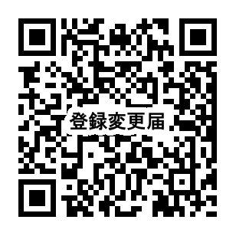
※いただいた情報は会の運営のみに使用します

変更届は出来るだけ入力フォームから登録してください。(左記QRコード)
入力フォームURL：https://forms.gle/jdp6BCBNTuL2Hz2h6
メールの場合：office@sdmrso.jp

